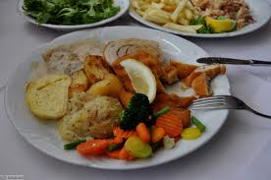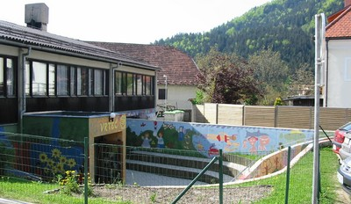
 | ZAJTRK | DOP.  MALICA | KOSILO | POP.  MALICA
PONEDELJEK,  7. 3. 2022 | hrenovka,  gorčica,  črn kruh,  šipkov čaj ali mleko^{D}  (1,7) | mešano sadje | minjon juha,  špageti s haše omako,  solata po izbiri,  ČAJ ALI VODA  (1,3,7) | črn kruh,  manj sladkan čaj,  sadje ALI ZELENJAVA  (1)
TOREK,  8. 3. 2022 | suha salama,  sveža zelenjava^{eko},  ržen kruh,  planinski čaj ali mleko^{d}  (1,7) | mešano sadje | čufti v paradižnikovi omaki,  pire krompir,  sadje,  ČAJ ALI VODA  (1,3,7) | ržen kruh,  manj sladkan čaj,  sadje ali zelenjava  (1)
SREDA,  9. 3. 2022 | turistična pašteta  polnozrnati kruh,  bezgov čaj ali mleko^{d}  (1,4,7,8) | mešano sadje | boranja,  marmorni kolač,  ČAJ ALI VODA  (1,3,7) | keksi,  sadje,  manj sladkan čaj  (1,3,7,8)
ČETRTEK,  10. 3. 2022 | krof z marmelado,  zeliščni čaj ali mleko^{d}  (1,3,7) | mešano sadje | bučkina juha,  trakci v smetanovi omaki,  njoki,  solata po izbiri,  ČAJ ALI VODA  (1,3,7) | polnozrnati kruh,  manj sladkan čaj,  sadje ali zelenjava  (1,7,8)
PETEK,  11. 3. 2022 | mlečni zdrob  s čokoladnim posipom,  koruzni kruh  (1,7,8) | mešano sadje | pašta fižol,  jabolčni zavitek,  ČAJ ALI VODA  (1,3,7) | koruzni kruh,  manj sladkan čaj,  sadje ali zelenjava  (1,7)
DNEVNI NAPITEK: Manj sladkan čaj. ( ) Označevanje alergenov – tabela visi v jedilnici. D – domače. EKO – ekološko pridelano.

Pridržujemo si pravico do spremembe jedilnika!

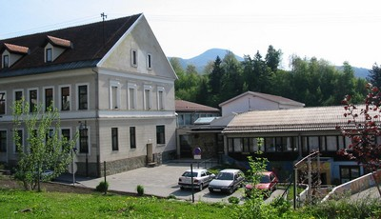

 | MALICA | KOSILO
PONEDELJEK,  7. 3. 2022 | hrenovka,  gorčica,  črn kruh  šipkov čaj  (1,7) | minjon juha,  špageti s haše omako,  solata po izbiri,  ČAJ ALI VODA  (1,3,7)
TOREK,  8. 3. 2022 | suha salama,  sveža zelenjava^{sh},  ržen kruh,  planinski čaj  (1,7) | čufti v paradižnikovi omaki,  pire krompir,  sadje,  ČAJ ALI VODA  (1,3,7)
SREDA,  9. 3. 2022 | turistična pašteta  polnozrnati kruh,  bezgov čaj,  sadje^{sh}  (1,4,7,8) | boranja,  marmorni kolač,  ČAJ ALI VODA  (1,3,7)
ČETRTEK,  10. 3. 2022 | krof z marmelado  zeliščni čaj ali mleko^{sh}  (1,3,7) | bučkina juha,  trakci v smetanovi omaki,  njoki,  solata po izbiri,  ČAJ ALI VODA  (1,3,7)
PETEK,  11. 3. 2022 | mlečni zdrob  s čokoladnim posipom,  koruzni kruh,  sadje^{sh}  (1,7) | pašta fižol,  jabolčni zavitek,  ČAJ ALI VODA  (1,3,7)
PO 10.URI NA RAZPOLAGO V JEDILNICI: čaj, sadje (šolsko in iz sheme), (v času kosila še kruh), D – domače. EKO – ekološko pridelano.
SH – sadje ali mleko iz sheme. * Označevanje alergenov – tabela visi v jedilnici.

Pridržujemo si pravico do spremembe jedilnika!

LEGENDA: snovi ali proizvodi, ki povzročajo alergijo ali preobčutljivost:
1. Žita, ki vsebujejo gluten, 2. Raki in proizvodi iz rakov, 3. Jajca in proizvodi iz jajc, 4. Ribe in proizvodi iz rib, 5. Arašid (kikiriki) in proizvodi iz arašidov, 6. Zrnje soje in proizvodi iz soje, 7. Mleko in mlečni izdelki (vsebujejo laktozo), 8. Oreški,9. Listna zelena in proizvodi iz nje, 10. Gorčično seme ali proizvodi iz njega, 11. Sezamovo seme ali proizvodi iz njega, 12. Žveplov dioksid ali sulfiti v koncentraciji (več kot 10 mg/kg ali 10 mg/l glede na skupni SO₂), 13. Volčji bob in proizvodi iz njega, 14. Mehkužci in proizvodi iz njih.

